Dwukanałowy rejestrator – regulator temperatur typ CRT-2/1

ZASTOSOWANIE:
Opis dotyczy mikroprocesorowego sterownika typ CRT-2, z oprogramowaniem w wersji JKS 1.0 15/11/96
Sterownik mikroprocesorowy CRT-2 przeznaczony jest do pomiaru, regulacji i rejestracji temperatur. Ponadto wykrywa i sygnalizuje stany alarmowe temperatur na obiekcie. Pomiar realizowany jest przy pomocy czujników typu Pt100. Czujniki podłączone są do sterownika liniami trójprzewodowymi, zapewniającymi kompensacje błędu pomiaru wynikającego z rezystancji linii. Zalecana długość linii pomiarowych nie większa niż 200 mb.
Sterownik wyświetla zmierzone wartości temperatur na wyświetlaczu cyfrowym (2 x 4-cyfry), z dokładnością 0.1 stopnia. Ponadto gromadzi wyniki pomiarów w pamięci wewnętrznej. Dane o temperaturze cechowane są aktualną datą i godziną pobieraną z wbudowanego zegara czasu rzeczywistego. Wyniki pomiarów mogą być przesyłane na mikrodrukarkę (I/F RS232) , na bieżąco co nastawiony interwał czasu. Dane opatrzone są datą i godziną. Można również sporządzić dokument za określony dzień poprzez wydruk danych z pamięci zapisanych pod wybraną datą. Pamięć wbudowana w sterownik pozwala na zapamiętanie do 16 tys. pomiarów (z dwu kanałów), co pozwala na zgromadzenie danych ,przy rejestracji co 5min, za okres ok. jednego miesiąca. Najstarsze dane są niszczone w miarę napływu nowych pomiarów. Poza funkcjami pomiarowymi, sterownik może sygnalizować stany alarmowe temperatur oraz realizować funkcje sterownicze.
Sterownik posiada przewidziane miejsce na wbudowanie układów umożliwiających przesyłanie danych do komputera typu PC, po liniach interfejsu RS422/485 (linie prądowe z optoseparacją).

DANE TECHNICZNE:

- napięcie zasilania 220V 50Hz
- dopuszczalna zmiana napięcia -15% +10%
- pobór mocy < 8W
- zakres pomiarowy -50°C ÷ +250°C
- dokładność odczytu jedna cyfra po przecinku
- klasa pomiarowa 0.1
- ilość wejść pomiarowych 2
- czujniki pomiarowe Pt100
- długość linii pomiarowej max. 200 mb
- linia pomiarowa trójprzewodowa
- kompensacja linii pomiarowej wewnętrzna
- skuteczność kompensacji 98%

- wyświetlacze temperatury LED 2 x 4
cyfry(wys. 9 mm)
- wyświetlacz funkcji ciekłokrystaliczny
- podtrzymanie pamięci wew. bateria litowa
- przekaźniki wyjściowe optotriaki
- max obciążalność wyjść 1A/250V ~
- temperatura otoczenia 0°C ÷ 50°C
- wymiary obudowy 96 x 96 x 61 mm
- typ obudowy zatablicowa
- masa 0,3 kg
- stopień ochrony IP 41
(płyta czołowa
hermetyzowana)

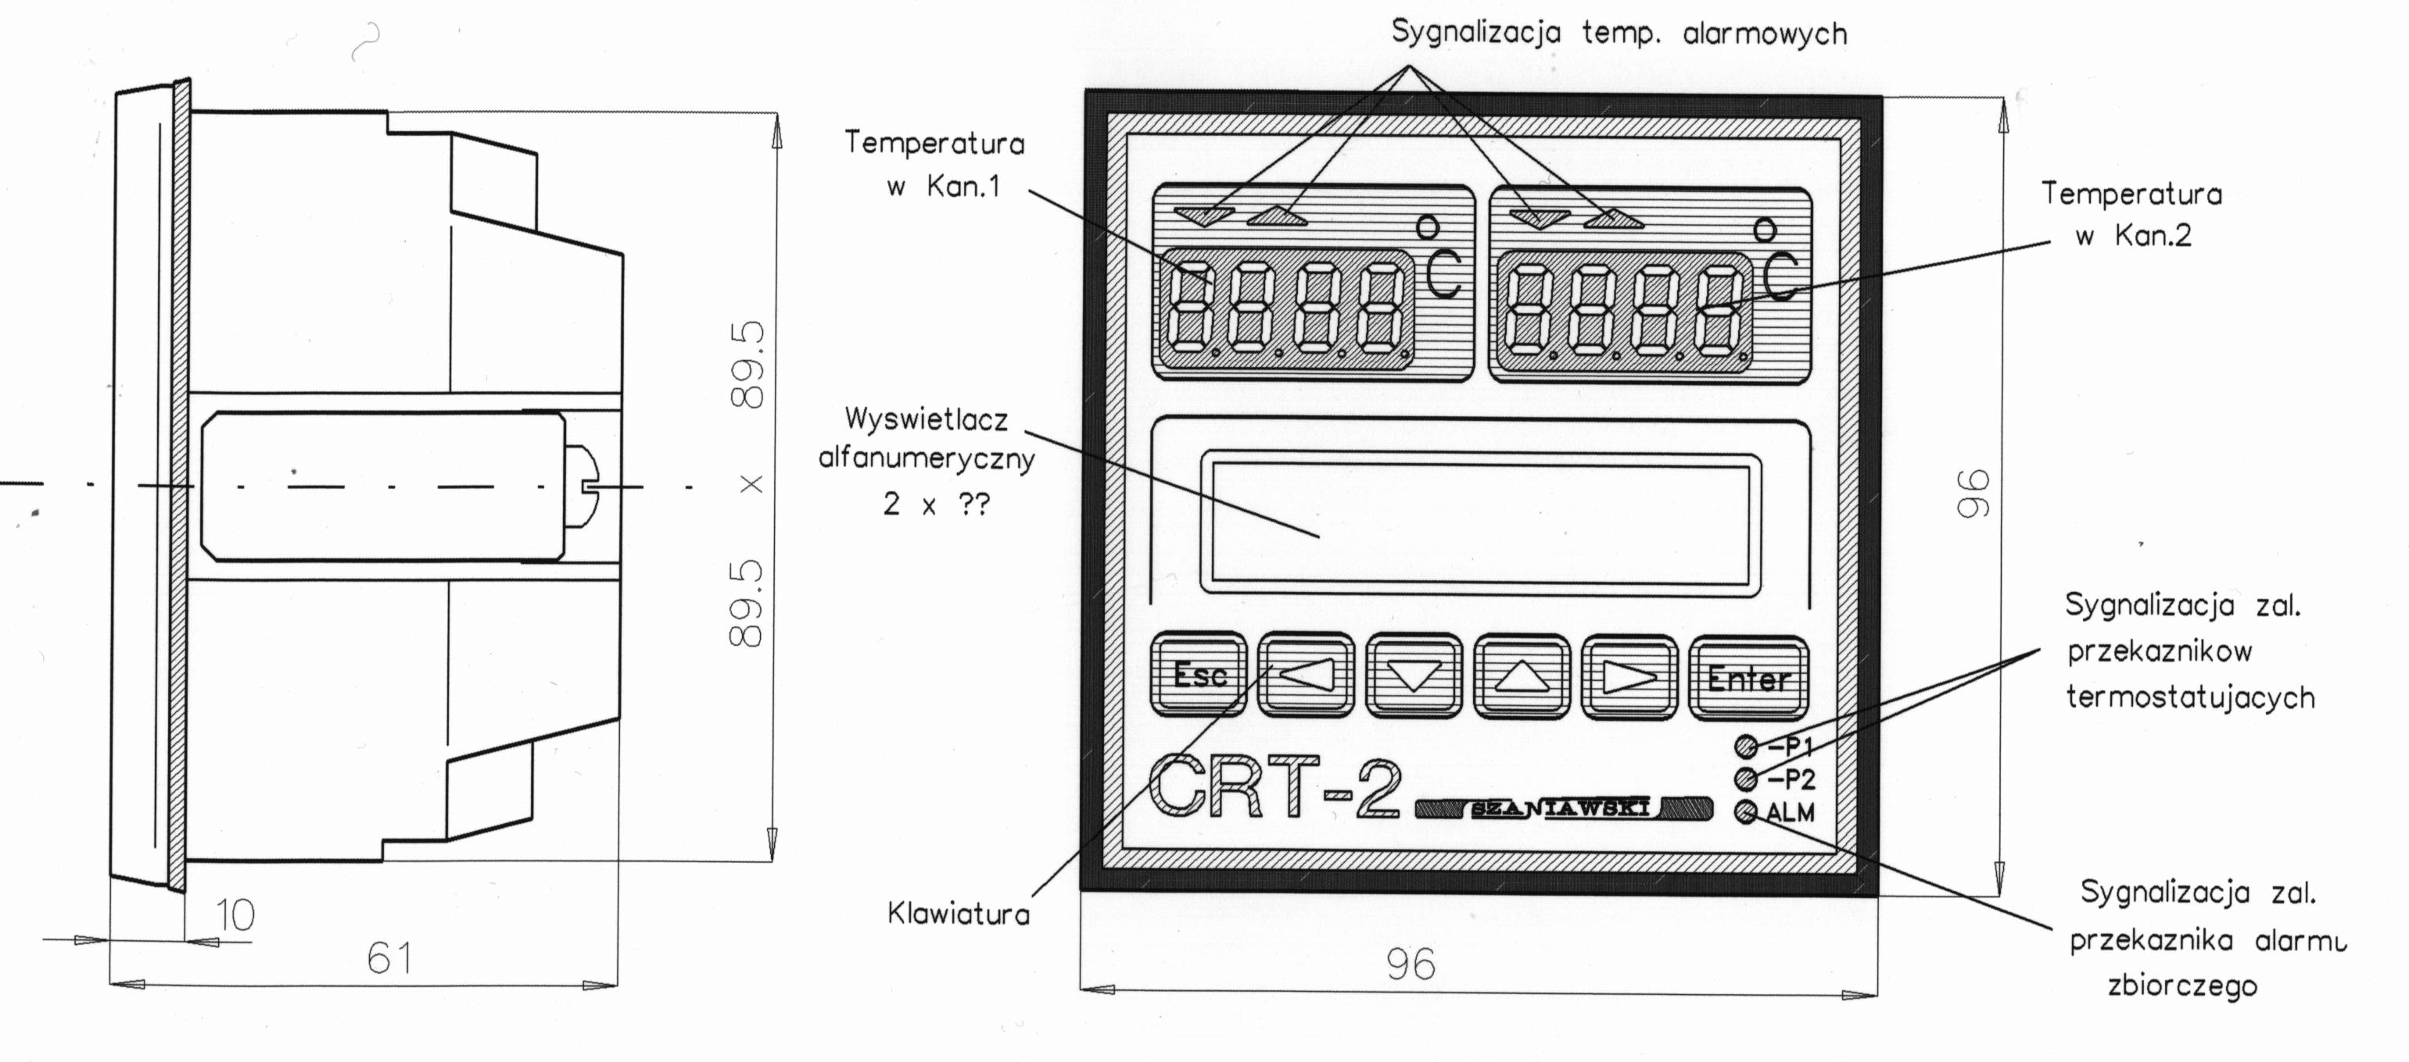

BUDOWA :
Sterownik CRT-2/1 zbudowany jest w oparciu o mikroprocesor z rodziny 80C51 i ma wbudowane następujące bloki funkcjonalne:
- multiplekser analogowy kanałów pomiarowych
- przetwornik A/D dwunastobitowy plus znak,
- pulpit techniczny zawierający
-wyświetlacz temperatur (2 x 4 cyfry)
-wyświetlacz alfanumeryczny 2 x 16 znaków
-klawiaturę ( „ESC”, „  „, „  ”, „ „, „ „, „ENTER” )
-wyświetlacz diodowy do sygnalizacji. przekroczenia dopuszczalnych
temperatur ( ALM1.d, ALM1.g, ALM2.d, ALM2.g )
-wyświetlacz diodowy stanu przekaźników P1, P2, ALM
- zegar czasu rzeczywistego z podtrzymaniem bateryjnym
- pamięć o pojemności 8 x 128k z podtrzymaniem bateryjnym

Sterownik bez dodatkowych modułów może być użyty jako dwukanałowy regulator temperatur, z równoczesnym wyświetlaniem wartości temperatur w dwóch kanałach i sygnalizacją przekroczenia temperatur dopuszczalnych. Stan przekaźnika P1 zależny jest od temperatury w kanale pierwszym, a przekaźnika P2 od temperatury w kanale drugim. Sterownik umożliwia wybranie dla każdego z przekaźników jednego z czterech wariantów pracy ( ; wariant 0 - przekaźnik wyłączony, ; wariant 1 - sygnalizacja stanów alarmowych indywidualnie dla każdego kanału, ; wariant 2 - termostat dwustawny do grzania, ;wariant 3 - termostat dwustawny do chłodzenia ). Wyświetlacz alfanumeryczny pozwala na przeglądanie danych zapisanych w pamięci sterownika..
Przekroczenia temperatur alarmowych sygnalizowane są czterema diodami określającymi w którym kanale i w jakim kierunku nastąpiło przekroczenie. Ponadto w przypadku przekroczenia temperatur alarmowych załączany jest przekaźnik zbiorczy ALM - umożliwiający wyprowadzenie zewnętrznego obwodu alarmu. Stan załączenia przekaźnika ALM sygnalizowany jest zapaleniem czerwonej diody (światło migowe)

Dołączenie mikrodrukarki typ DR-24 daje dodatkowo możliwość bieżącej rejestracji (wydruku) danych o temperaturze w kan1 i w kan2. Dane cechowane są aktualną godziną i stronicowane na zbiory dobowe opatrzone numerem rejestratora i datą. Częstotliwość wydruku jest deklarowana przez użytkownika w zakresie od 1 do 60 min. Sterownik umożliwia również wydrukowanie danych z pamięci z określonego dnia (jeżeli uprzednio był zadeklarowany zapis do pamięci). Poniżej zamieszczono przykładowe wydruki rejestracji danych.
Sterownik ma również możliwość komunikacji z komputerem typu PC przez interfejs RS422/485.
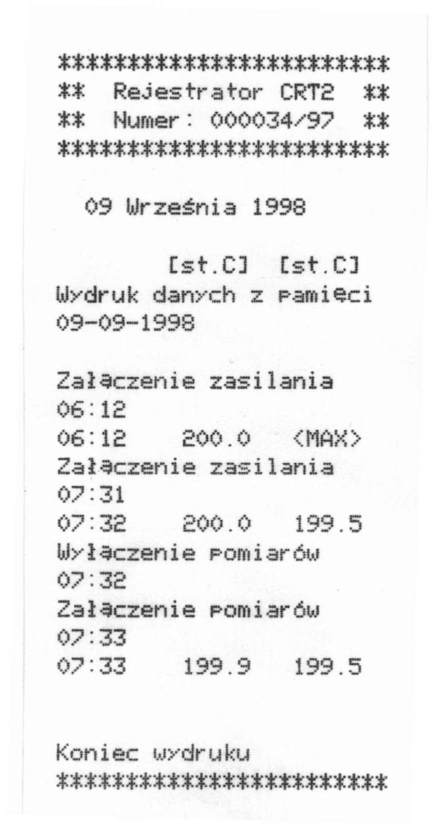
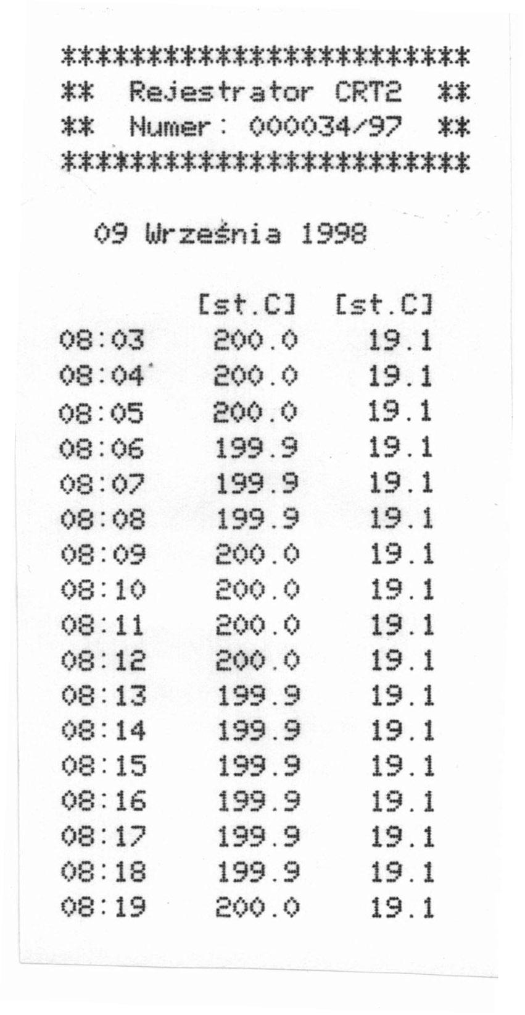

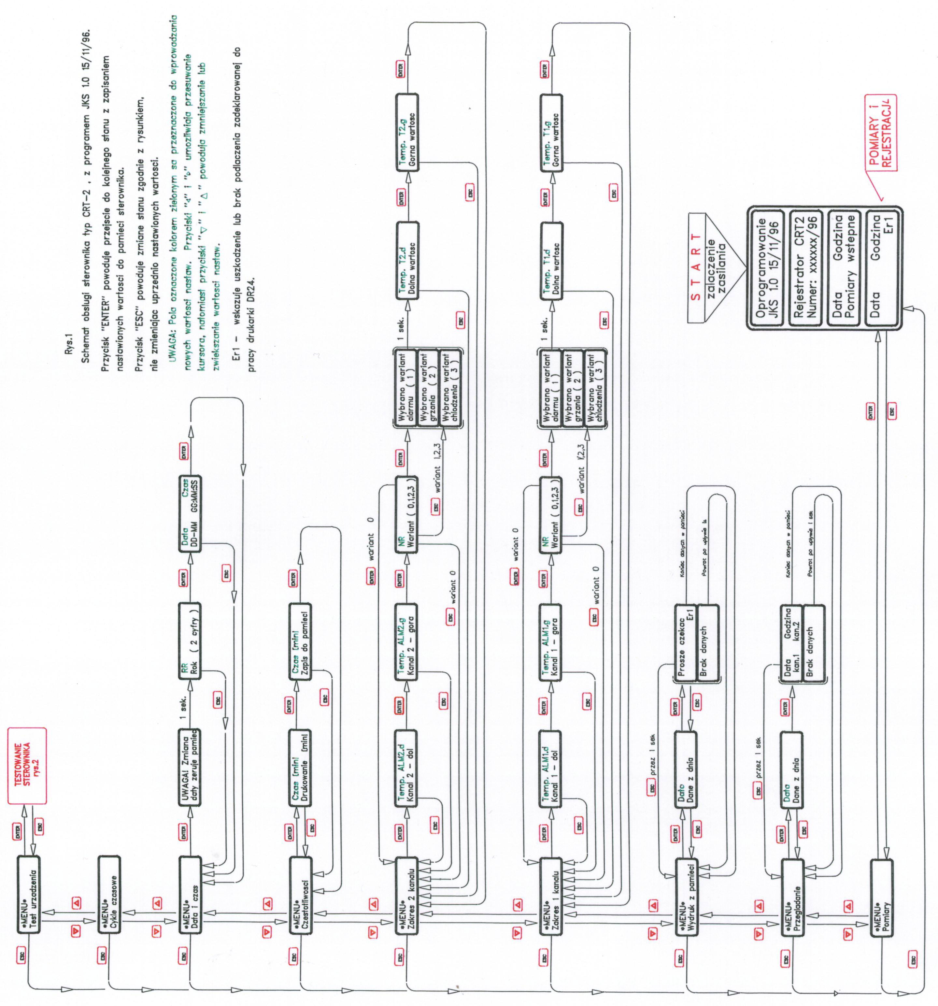

Rys.1 Schemat edycji parametrów pracy sterownika CRT-2/1

